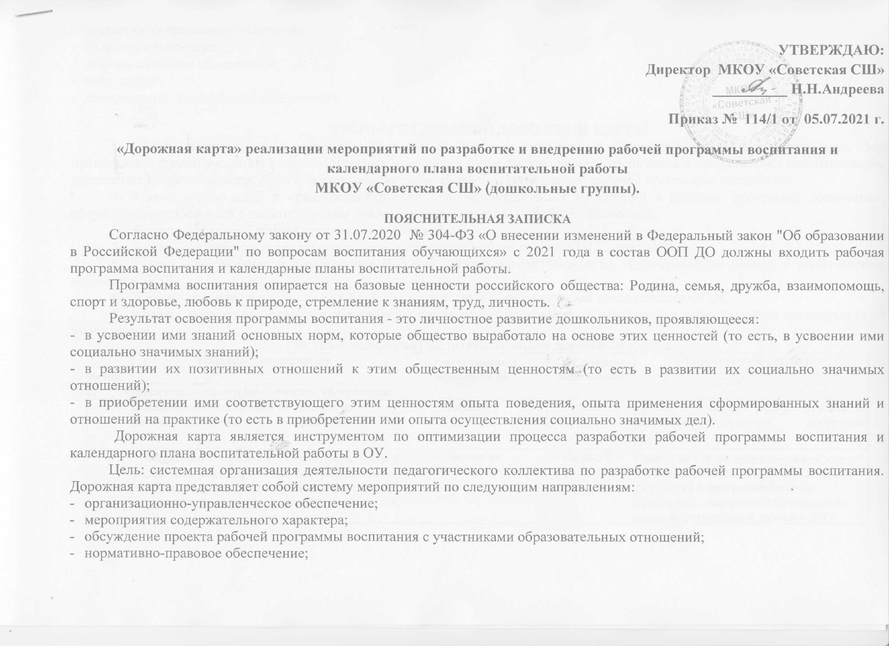

* нормативно-правовое обеспечение;
* кадровое обеспечение;
* информационное обеспечение;
* мониторинг;
* материально - техническое обеспечение.

ЭТАПЫ РЕАЛИЗАЦИИ ДОРОЖНОЙ КАРТЫ

1. й этап - планирование и подготовка: изучение состояния воспитательного процесса в дошкольном учреждении, сбор предложений и идей участников образовательных отношений по развитию системы воспитания и социализации воспитанников, проведение Педагогического совета, формирование рабочей группы по созданию рабочей программы воспитания.
2. й этап - сбор идей и предложений участников образовательных отношений в рабочую программу воспитания, обсуждение предложений с педагогическим коллективом и родительской общественностью.
3. й этап - создание Рабочей программы воспитания.
4. й этап - разработка календарных планов воспитательной работы на 2021/22 учебный год.
5. й этап - обсуждение и согласование Рабочей программы воспитания на Педагогическом совете, с родительским комитетом ДОУ.
6. й этап - внесение изменений в ООП ДО в соответствии с обновленными требованиями ФГОС.
7. й этап - нормативно-правовое обеспечение: создание новых и внесение изменений в существующие локальные акты учреждения.

СИСТЕМА МЕРОПРИЯТИЙ ПО РЕАЛИЗАЦИИ ДОРОЖНОЙ КАРТЫ

|  |  |  |  |  |
| --- | --- | --- | --- | --- |
| № п/п | Название мероприятия | Ответственные  исполнители | Сроки  исполнения | Планируемый результат |
| I. Организационно-управленческое обеспечение | | | | |
| 1. | Создание рабочей группы по разработке рабочей программы воспитания  в ОУ | Директор | Апрель 2021 | Приказ о создании рабочей группы по разработке рабочей программы воспитания |
| 2. | Утверждение дорожной карты организации работ на 2021-2022 год по разработке и внедрению рабочей программы воспитания и календарного плана воспитательной работы в ДОУ | Директор | Июль 2021 | Приказ об утверждении дорожной карты организации работ на 2021-2022 годы по разработке и внедрению рабочей программы воспитания и календарного плана воспитательной работы в ДОУ |

|  |  |  |  |  |
| --- | --- | --- | --- | --- |
| 3. | Мониторинг качества воспитательной работы в детском саду | Воспитатель, члены рабочей группы | Сентябрь 2021 | Аналитическая справка |
| 4. | Мониторинг образовательных запросов родителей | Воспитатели групп | Сентябрь 2021 | Анкетирование |
| II. Мероприятия содержательного характера | | | | |
| 5. | Разработка проекта рабочей программы воспитания ОУ | рабочая группа по разработке рабочей программы воспитания и календарного плана воспитательной работы | Июль- Август 2021 года | Проект рабочей программы воспитания |
| 6. | Разработка календарных планов  воспитательной работы | рабочая группа по разработке рабочей программы воспитания и календарного плана воспитательной работы | Июль – август 2021 года | Календарный план воспитательной работы ОУ на 2021/22 учебный год |
| III. Обсуждение проекта рабочей программы воспитания | | | | |
| 7. | Обсуждение проекта рабочей программы воспитания на педагогическом совете | Директор, воспитатель, рабочая группа по разработке рабочей программы воспитания и календарного плана воспитательной работы | Июль 2021 | Протокол заседания педагогического совета |
| 8. | Обсуждение проекта рабочей программы воспитания с родительским комитетом | Директор, воспитатель | Июль 2021 | Протокол заседания совета родителей учреждения |
| IV. Нормативно-правовое обеспечение | | | | |
| 9.  А | Разработка локальных актов,  регламентирующих деятельность ОУ по | Директор, воспитатель | Июль – август 2021 год | Протокол(ы) заседания(й) коллегиальных органов управления. |
| 10. | Утверждение рабочей программы воспитания ЛОУ | Директор, воспитатель | Август 2021 | Приказ об утверждении рабочей программы воспитания, протокол |
| 11. | Внесение рабочей программы воспитания в состав Основной образовательной программы | Директор, воспитатель | Август 2021 | Приказ о внесении изменений в ООП |
| V. Кадровое обеспечение | | | | |

|  |  |  |  |  |
| --- | --- | --- | --- | --- |
| 12. | Мотивирование педагогов ДОУ на  профессиональное совершенствование, в том числе в рамках прохождения курсов  повышения квалификации | Директор, воспитатель | в течение 2021 | Курсы повышения квалификации  педагогов. |
| 13. | Совершенствование системы стимулирования и мотивации педагогических работников ДОУ к эффективной организации и повышению качества воспитательной работы | Директор | в течение 2021 | Протокол заседания комиссии по стимулирующим выплатам |
| VI. Информационное обеспечение | | | | |
| 14. | Размещение рабочей программы воспитания на официальном сайте учреждения | Ответственный за сайт | Август 2021 | Сайт общеобразовательного учреждения |
| 15. | Размещение ООП ДО МКОУ «Советская СШ», включающей программу воспитания, на официальном сайте ОУ | Ответственный за сайт | Август 2021 | Сайт общеобразовательного учреждения |
| 16. | Информирование родителей (законных  представителей) о внесенных изменениях в ООП ДО МКОУ «Советская СШ» | Директор, воспитатель | в течение 2021 | Сайт общеобразовательного учреждения |
| 17. | Размещение на сайте ОУ ежегодного календарного плана воспитательной работы на 2021/22 учебный год | Директор | не позднее 10 дней с момента  его  утверждения | Сайт общеобразовательного учреждения |
| VII. Внутренний мониторинг | | | | |
| 18. | Внутренний мониторинг реализации дорожной карты | Директор | ежемесячно | Справка |
| VIII. Материально-техническое обеспечение | | | | |
| 19. | Исследование и укрепление материально- технической базы в целях реализации | Директор | 2021 | Аналитическая справка |